Рисунки на выставке.
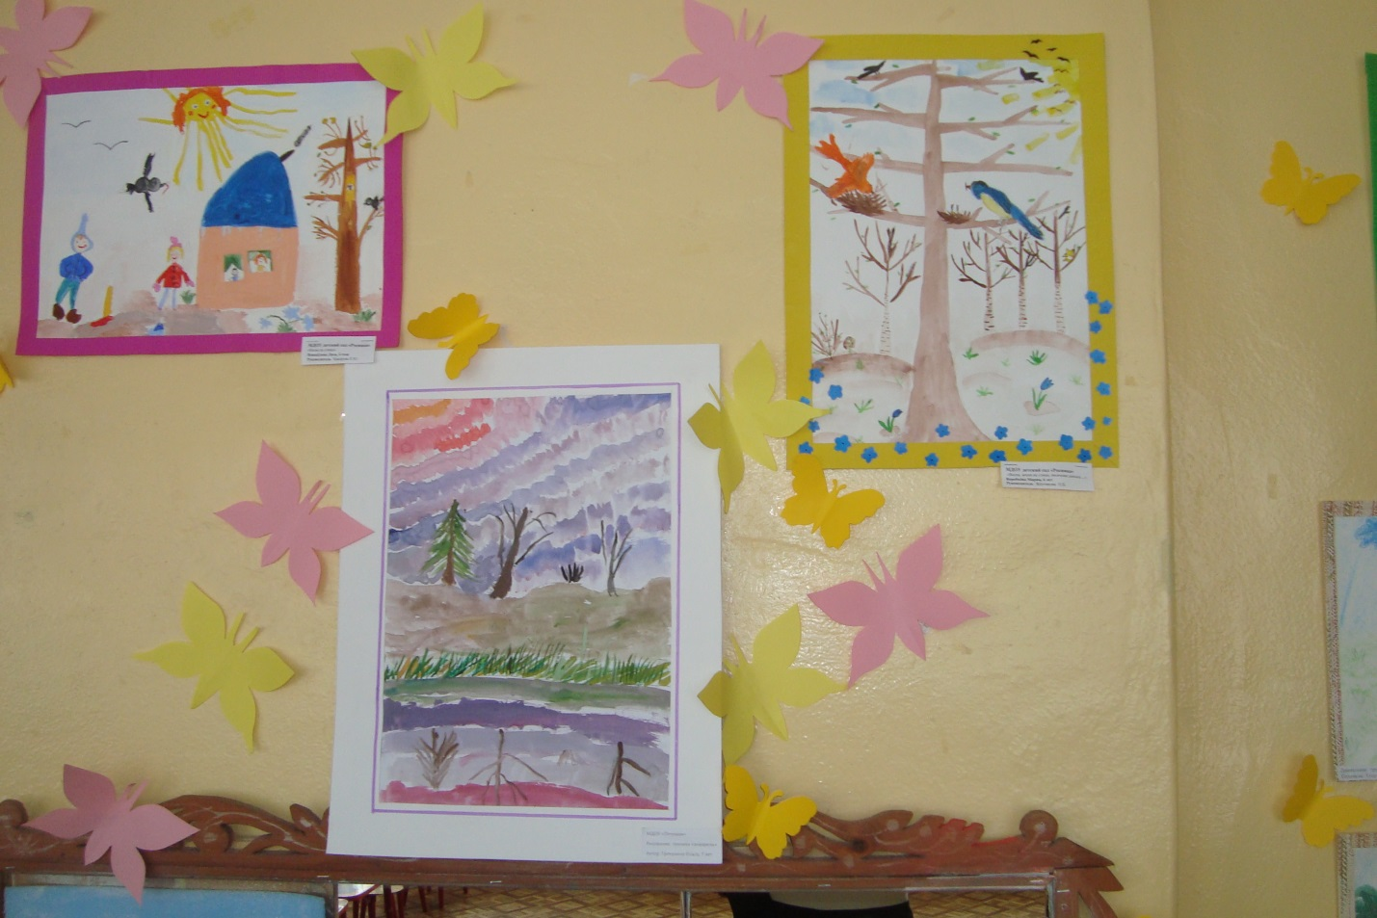

Танец «Яблочко»:

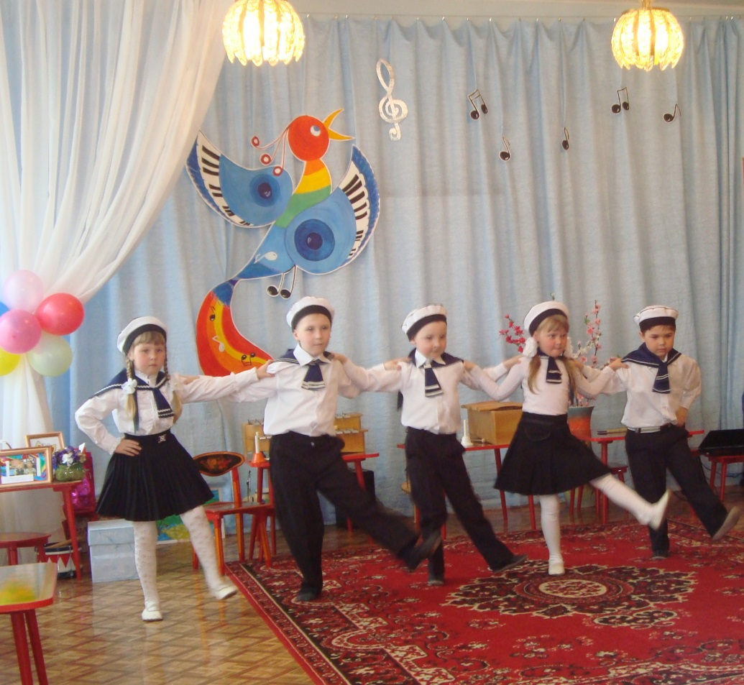
Песня «Шли солдаты на войну»:
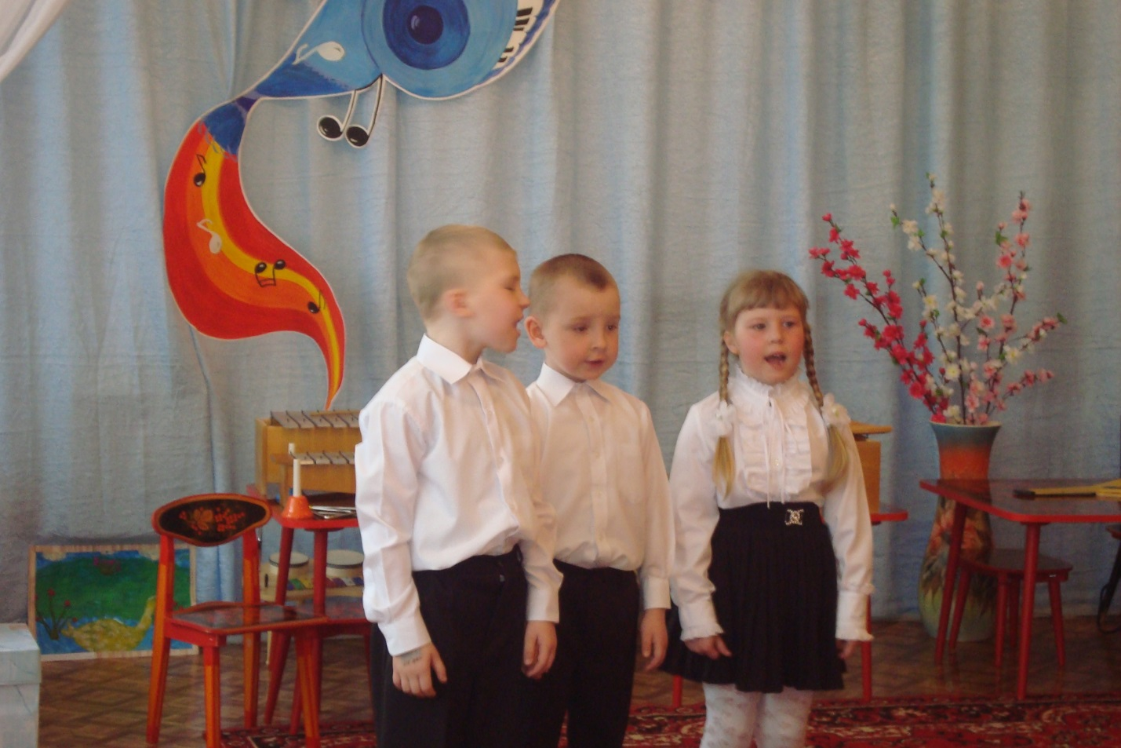
Шумовой оркестр
Полька «Пиццикато»:
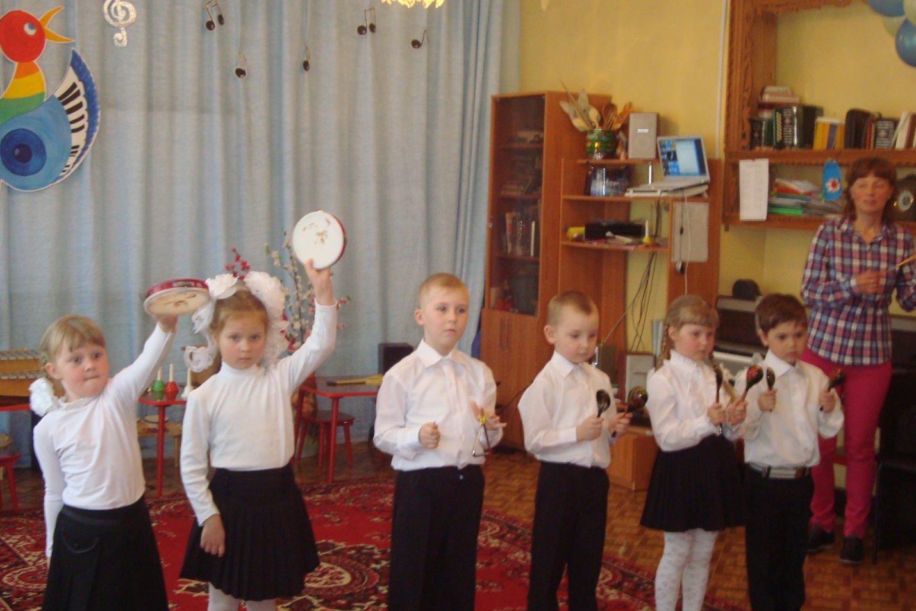

Мы заняли:
В номинации «Танец» - 1 место.
В номинации «Шумовой оркестр» - 3 место.
В номинации «Изобразительное творчество» - 1 место.

